(1)需求描述
使用者需求 ： 使用者在遊玩此卡牌對戰遊戲時，首要的需求是能夠即時且清晰地掌握戰局資訊，包括雙方當前的生命值、能量點數、手牌內容以及場上卡牌的狀態等。且由於是回合制策略遊戲，使用者需要在下達指令前獲得充分的資訊以進行決策，並且在操作錯誤時，獲得明確的錯誤提示而不是程式直接崩潰。此外，考慮到遊戲進程較長，使用者應能隨時中斷並儲存進度，以便日後繼續玩。
程式設計考量 ： 針對上述需求，我在設計時花費心思在「資訊清晰度」與「系統穩定性」這二方面。在介面設計上，我使用printf格式化功能實作了能左右對照的表格佈局，讓玩家能一目了然地比較雙方狀態；在系統邏輯上，我運用了OOP的Polymorphism與Abstract Class來管理不同種類的卡牌，同時實作了許多防呆機制與exception Handling，無論是讀取檔案格式錯誤或是玩家輸入錯誤指令，程式都能攔截並顯示錯誤訊息，確保遊戲體驗的流暢與穩定。
程式吸引人之處 ： 程式最引人入勝之處在於優化後的「沉浸式文字介面」與「刺激的戰鬥機制」。有別於原本較單調的顯示方式，我改成了類似圖形介面的戰場佈局，讓戰局比較清楚易懂。此外，為了增加遊戲的刺激性，我在攻擊邏輯中新增了「爆擊機制」，讓原本單純的數值加減再增加運氣成分，為每一回合的戰鬥增添變數。

(2)程式流程
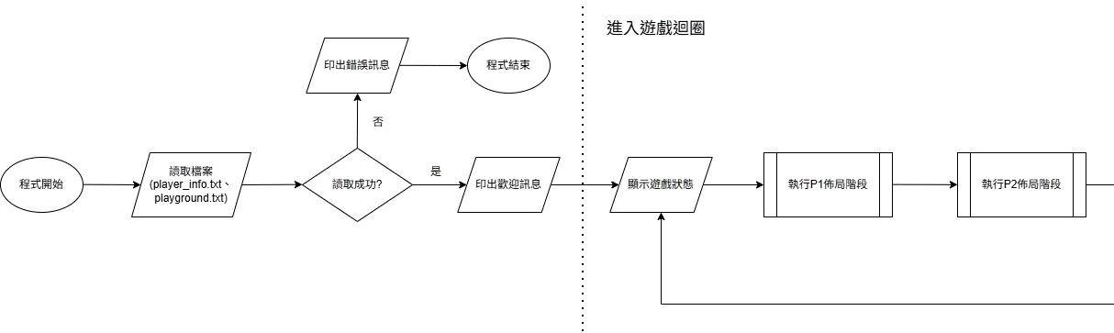
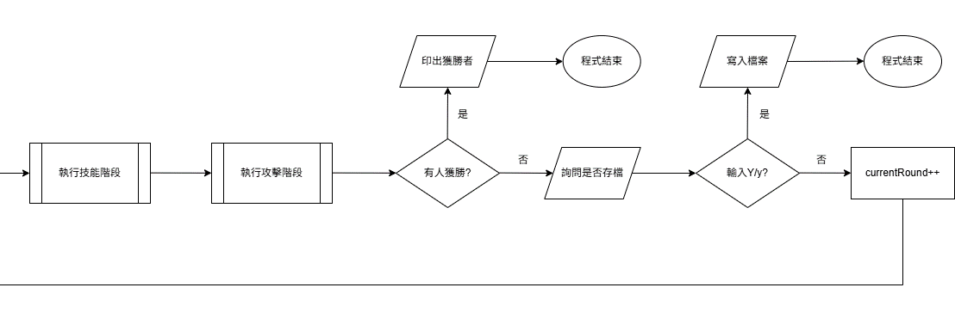
(3) Object / Class描述
在程式中，我定義了負責控制遊戲流程的hw4類別、代表玩家的Player類別，以及採用繼承架構設計的抽象父類別Card與Tank、Assassin、Shooter、Priest四個子類別；設計上我基於OOP的多型與封裝原則，將卡牌共有的屬性與行為設計至父類別，讓部分程式碼可以重複利用，並透過抽象方法來強制子類別實作各自的useSkill技能邏輯；在物件互動方面，Player物件負責管理能量資源與手牌配置，進而將Card物件放置於戰場，而場上的Card物件則會根據戰況，對敵方Player或Card進行攻擊或觸發技能，形成整個遊戲的攻防互動。

(4)使用說明
首先把所有java檔案放進同一個資料夾，並確定該資料夾裡有player_info.txt和playground.txt這兩個設定檔，接著在終端機輸入javac *.java編譯，之後再輸入java hw4 player_info.txt playground.txt，就可以開始遊戲了。進入戰鬥後，畫面會依回合顯示戰況，請依照提示在佈局階段輸入指令進行策略配置，注意位置只能選擇1到3。若要結束佈局請輸入”end layout stage”，每回合結束時程式會詢問是否要存檔，可輸入”Y/y”儲存當前進度或”N/n”繼續下一回合。
(5)其他
這份程式使用高擴充性的OOP設計，若要新增卡牌種類，僅需建立繼承Card抽象類別的新子類別，並實作useSkill方法即可整合，不用大幅修改主程式邏輯。同時，為提升使用者的操作體驗，我特別針對終端機介面進行了排版優化，另外我也實作了完整的例外處理機制，針對輸入檔案不存在、格式錯誤或指令拼寫錯誤皆有對應的錯誤提示，確保程式不會因操作失誤而崩潰，讓使用者能順利修正並繼續遊戲。另外，我還為了增加遊戲趣味，引入了爆擊系統，讓遊玩過程更加刺激。

